Fernanda Morales

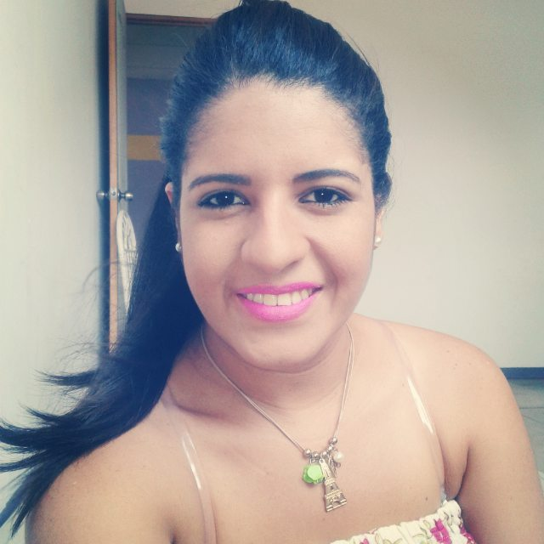

HOJA DE VIDA

EDAD: 25 AÑOS

CASADA

NACIONALIDAD: venezolana

Pueblo Nuevo, vía Fernando Córdoba,

Edif. Jazmín apto 3

Tel: 507-60489731

E-mail: Fernandamoraleslugo@gmail.com

**ESTUDIOS**

**Año**  Bachiller en Ciencias Año 2005- 2010

Liceo Bolivariano Mariano de Talavera

**Ciudad-País** *Punto Fijo Edo. Falcón Venezuela*

**Año**  3er Semestre Administración.

Instituto Superior José Leonardo Chirinos

**Ciudad-País** *Punto Fijo Edo. Falcón. (Venezuela)*

*Programas manejados: Word, Excel, Power Point.*

**EXPERIENCIA LABORAL**

**De 01/02/2011 a 25/11/2014 Punto Fijo Edo. Falcón. Venezuela**

Asesor Ventas.

Tareas realizadas: Ventas directo. Asesoría de productos. Atención Al Cliente. Facturación.

Ayudante de Cocina 2015-2016

Impulsadora de Marketing con agencia COMPLOT 7 SEMANAS. (Panamá)

**REFERENCIAS PERSONALES**

**Marlín Ball**

**Amistad (Panamá, Panamá)**

Lic. Recurso Humano

Teléfono 62501216

E-mail [marlinball@hotmail.com](mailto:marlinball@hotmail.com)

**Luis Campo**

**Amistad (Panamá, Panamá)**

**Comerciante**

Teléfono 64276819